Référence de la fiche | FCO-614 | Date d’émission | 17/11/2016
Etablie par | C.MEYNIER | Responsable de la communication | Service Qualité (pour ateliers internes)  Service Pilotage (pour ateliers externes)
Date interne d’approbation | 16/11/2016 | Signature Direction Qualité | JMA
Date interne de validation | 16/11/2016
Destinataires de la communication pour information | Opérateurs de saisie Opérateurs de Tri courrier  CALL CENTER Services Prestations de Santé
Destinataires de la communication pour information | Service Courrier Service Fraude
Destinataires de la communication pour information | Support niveau 2 Service Garanties Bureau d’études
Destinataires de la communication pour application | Opérateurs de saisie Opérateurs de Tri courrier  CALL CENTER Services Prestations de Santé  Service Courrier Service Fraude

Domaine | ALMERYS CBTP SANTECLAIR CRA Terciane
Spécialité | Optique Dentaire Audio  Hospi Soins Externes Tiers  Conventionnement Saisie de RIB Validation dossiers
Nature du traitement concerné | Saisie factures et traitement des retours via le GTO
Objet de la consigne | Consigne de saisie des factures de l’APHP

Procédure concernée | Guide de saisie hospitalisation et externe
Version de la procédure

Nouvelle consigne | Lorsque vous avez des factures provenant de l’APHP, il conviendra de saisir obligatoirement les 15 chiffres du n° de titre.  Ces 15 chiffres doivent impérativement être saisis en totalité et conformément au document afin que l’APHP puisse imputer les paiements.
Exemple | Exemple de factures APHP avec les n° de titres :  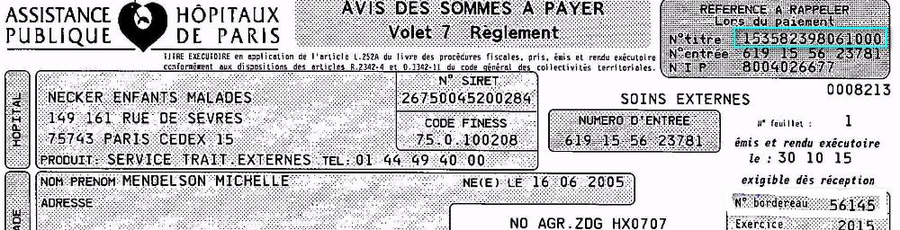  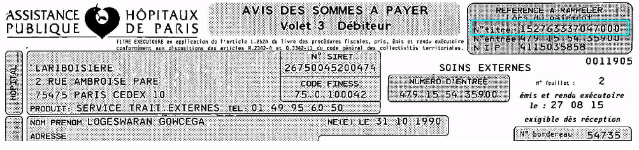  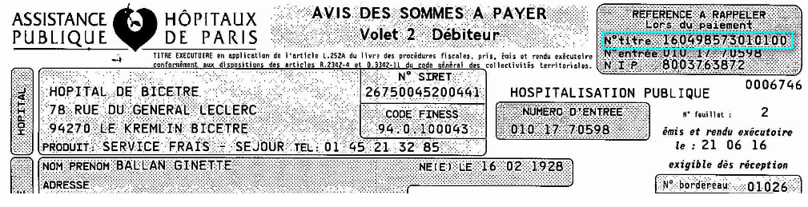
Durée de validité de la fiche consigne | Jusqu’à intégration dans les guides

Destinataire équipe externe | Date de prise de connaissance de la nouvelle consigne par l’équipe externe | Date d’application de la consigne par l’équipe externe

Date de réception de la fiche validée par l’équipe externe
Date d’enregistrement de la fiche dans le tableau de suivi |  | Par

